* 1. **Dobot Magician 简介**

DOBOT魔术师是越疆科技自主研发的多功能、高精度、轻量型的智能实训机械臂，是一站式STEAM教育综合平台，具备3D打印，激光雕刻，写字画画等多种功能，预留13个拓展接口支持二次开发，用户可以通过软件编程结合硬件拓展来开发更多的应用场景，满足不同年龄层次学生的需求。

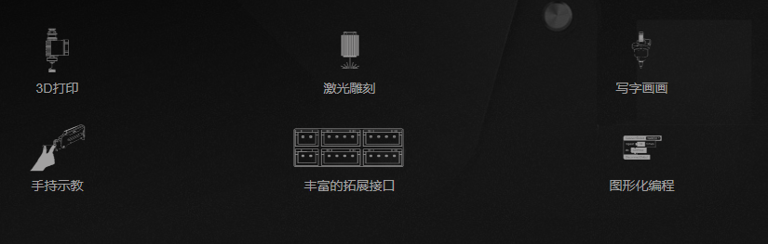

Dobot Magician由底座、大臂、小臂、末端工具等组成

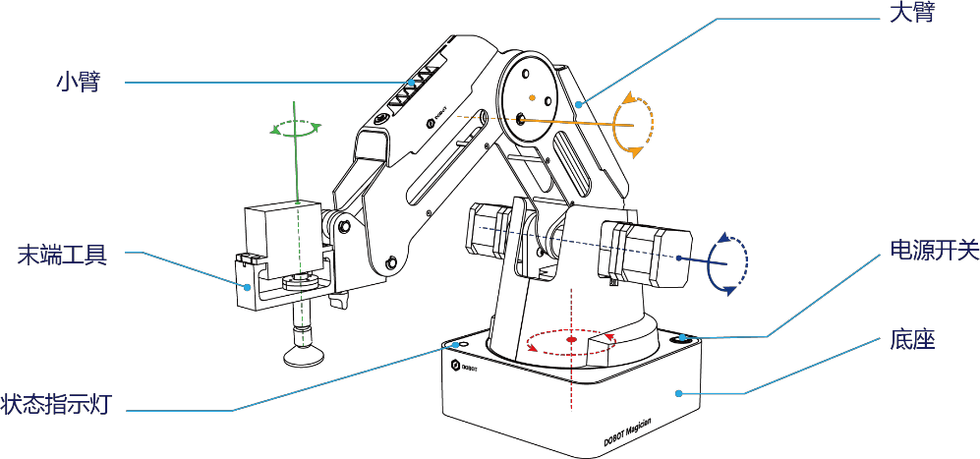

Dobot Magician 外观示意图

越疆科技有限公司是全球领先的机器人领域技术方案提供商，专注于轻量型机械臂及其他智能硬件产品的研发、生产、销售及服务。越疆科技是国家高新技术企业、深圳市高新技术企业，目前在机器人技术方面取得了100多项专利，并拥有各国产品资质认证。

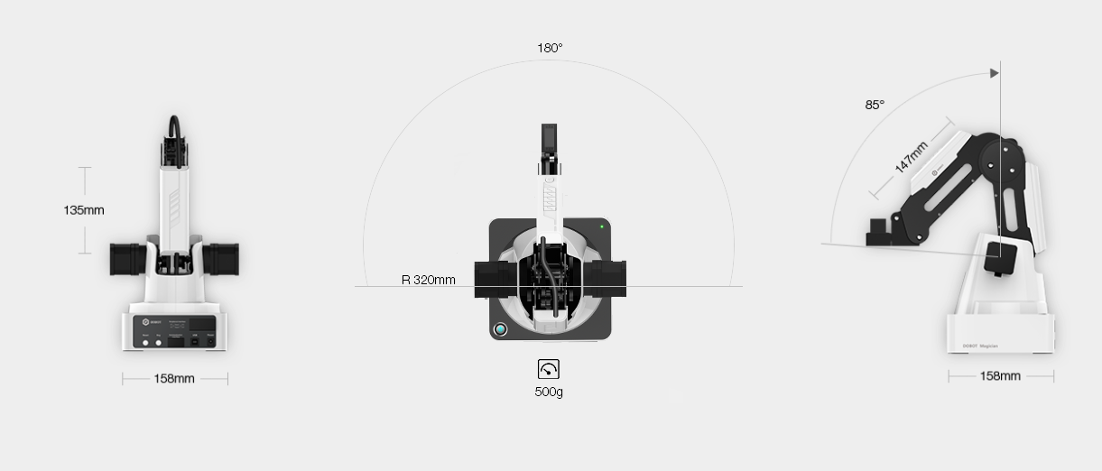

* 1. Dobot Magician入门

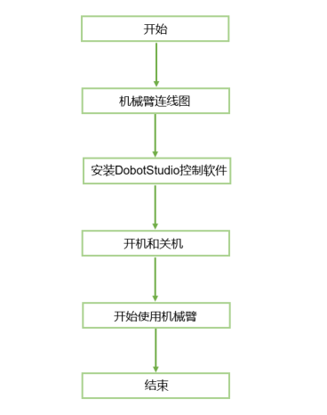

1.2.1

步骤1 使用USB线缆连接机械臂和计算机，如图1所示

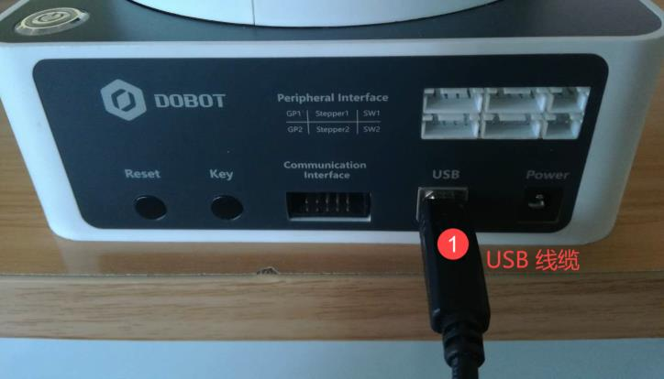

步骤2 使用电源适配器将机械臂连接到电源，如图2所示。

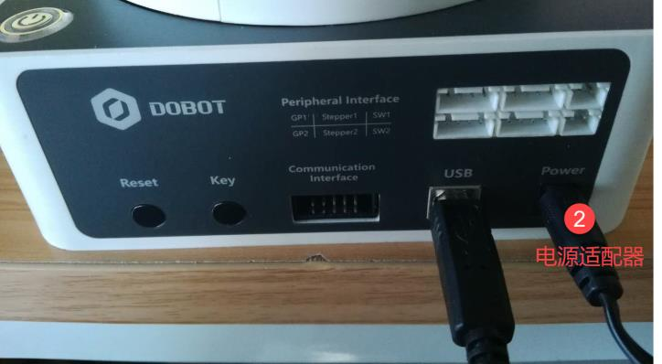

1.2.2安装DobotStudio控制软件

用户可通过控制软件，控制机械臂，以实现示教再现、二次开发、3D打印等操作。

使用Dobot Magician前，请下载基于Windows操作系统的DobotStudio软件包，其下载路

径为https://cn.dobot.cc/downloadcenter.html。基于macOS系统的软件包也在该路径下获取。

操作步骤

步骤 1 解压已获取的DobotStudio软件包。假设DobotStudio软件包解压后存放的路径为“E:\DobotStudio”。用户可根据实际情况替换。

步骤 2 在路径“E:\DobotStudio”双击“DobotStudioSetup.exe”。

弹出“Select Setup Lanuage”界面。如图

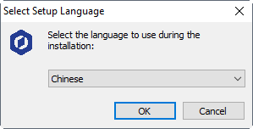

步骤 3 请根据实际情况，选择安装语言，比如选择“Chinese”。

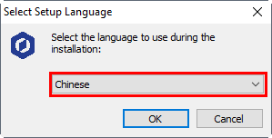

步骤 4 单击“OK”，按照界面提示进行操作。安装过程中会弹出“DriverSetup(X64)”界面

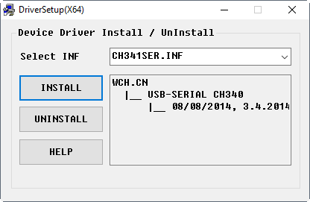

步骤 5 单击“INSTALL”安装机械臂驱动。

驱动安装成功后会弹出所示的界面

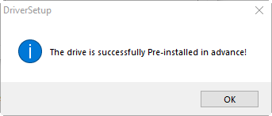

步骤 6 单击“OK”。

步骤 7 按照“安装-Dobot Studio”界面提示单击“下一步”继续安装DobotStudio软件。

安装成功后会弹出如下界面。

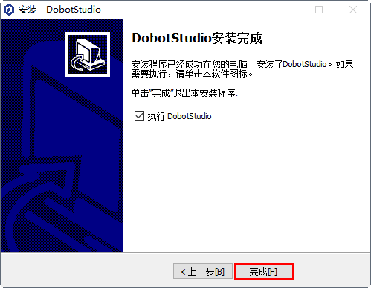

安装完成后双击桌面上的DobotStudio软件快捷方式，如果能够打开DobotStudio软件，则

说明DobotStudio安装成功。如果机械臂驱动安装成功，则DobotStudio界面会出现串口信息。

1.3开机和关机

开机：用手将Dobot Magician大小臂摆放至约45度的位置，然后按下电源开关，此时所有电机会锁定。等待约7秒后听到一声短响，且机械臂的右下方的状态指示灯由黄色变为绿色，说明正常开机。

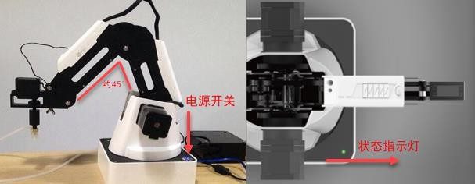

关机：当机械臂的状态指示灯为绿色时，按下电源开关以关闭机械臂电源，此时小臂会缓慢向大臂靠拢，大小臂之间的夹角变小，移动到机械臂指定位置。

1.4开始使用机械臂

（1）在Windows桌面上双击DobotStudio。

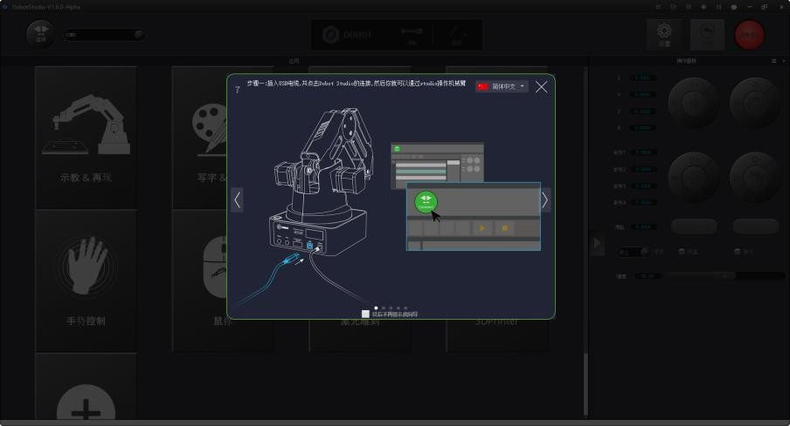弹出DobotStudio界面，并显示操作提示框。

（2）在DobotStudio界面的左上角单击“连接”。

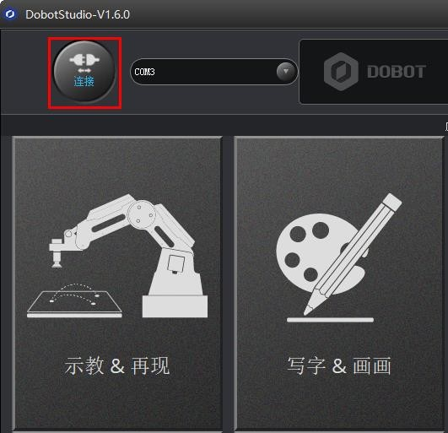

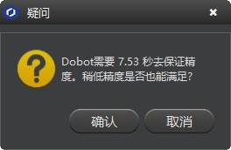

（3）单击“确定”。

由于该章节仅做演示，对精度要求不高，所以单击“确定”即可。当“连接”变成“断开连接”时，表示连接成功。

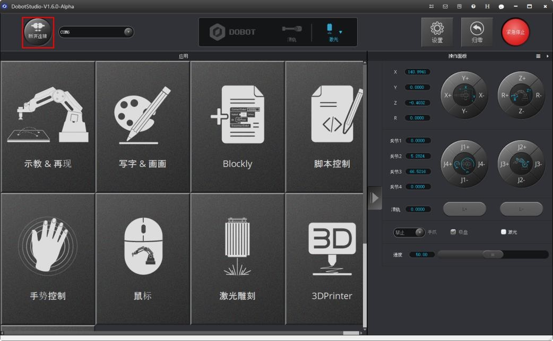

（4）使用DobotStudio实现示教再现功能。

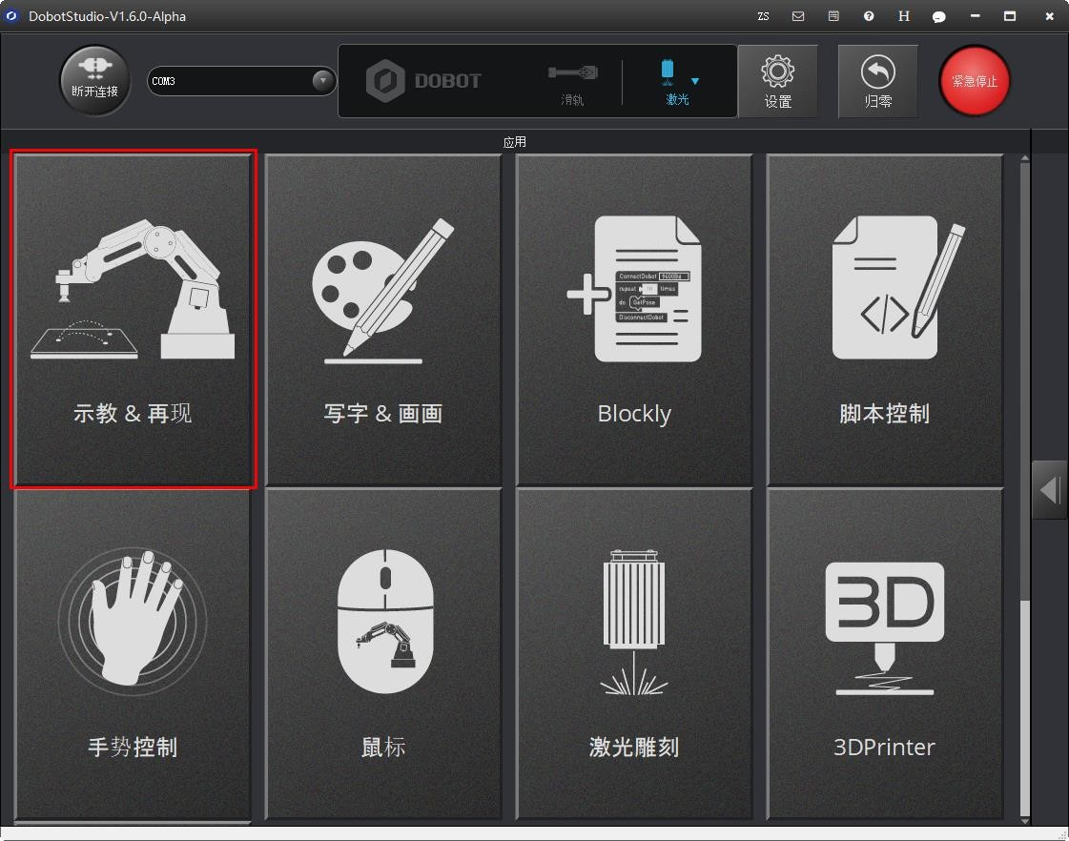单击“示教&再现”。

（5）在DobotStudio 界面右侧的“存点” 区域 选择 点到点 > MOVJ 运行模式。所示。

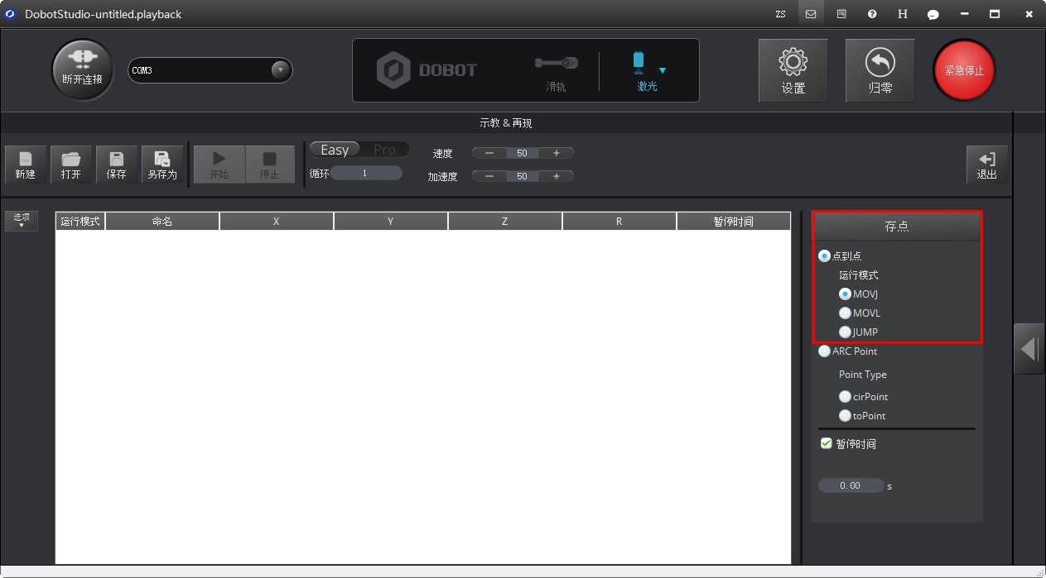

（6）用手按住机械臂上的圆形解锁按不放，同时拖动机械臂移动到某个位置，假设为A，然后松开该圆形解锁按钮。

此时DobotStudio软件自动保存A点位置的坐标。

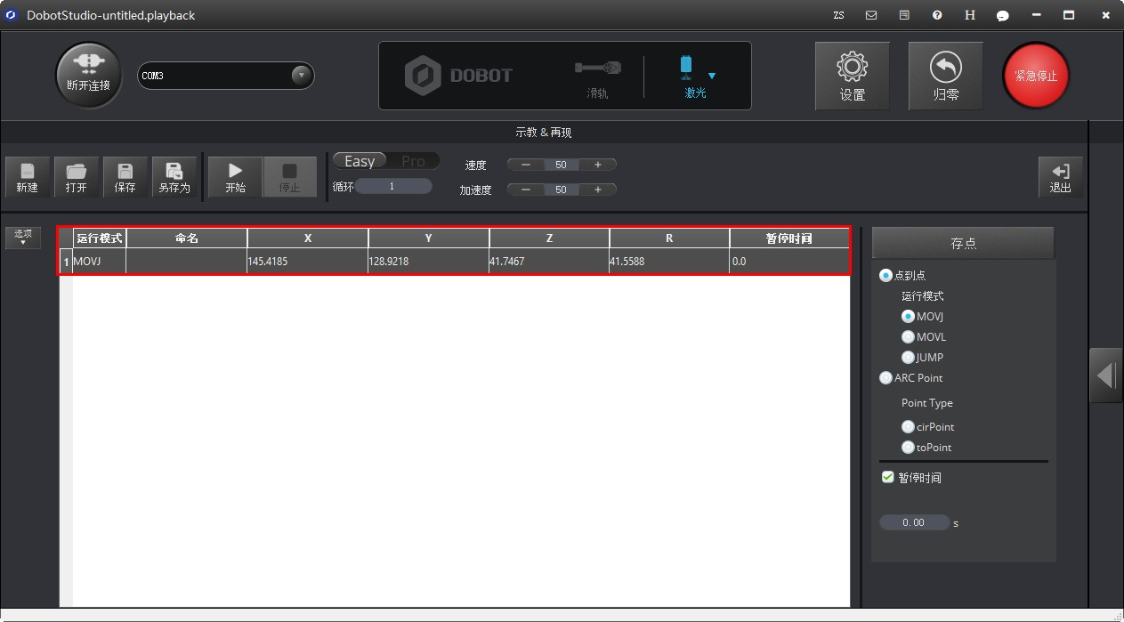

除了手持示教，还可以通过点动坐标系来实现示教功能

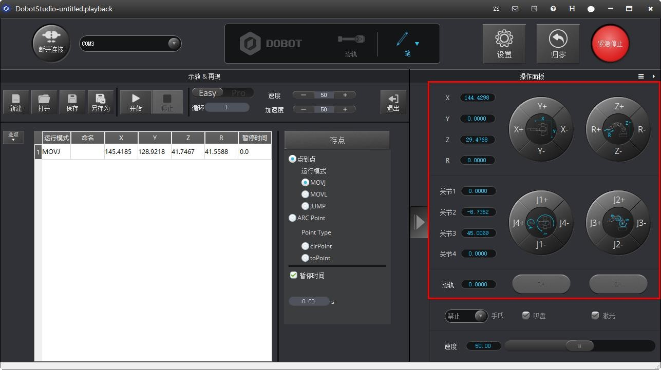

参照 2 ~ 3，将机械臂移动到另外两个位置，假设为B点和C点，机械臂会记录这两点的坐标。

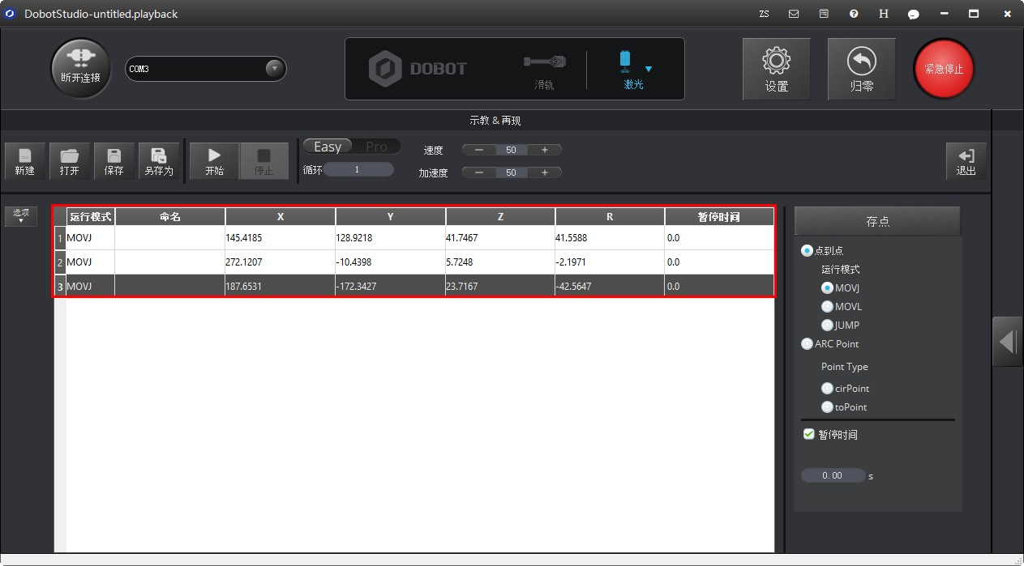

在“循环”框中输入“3”。即A到C点重复运动3次。

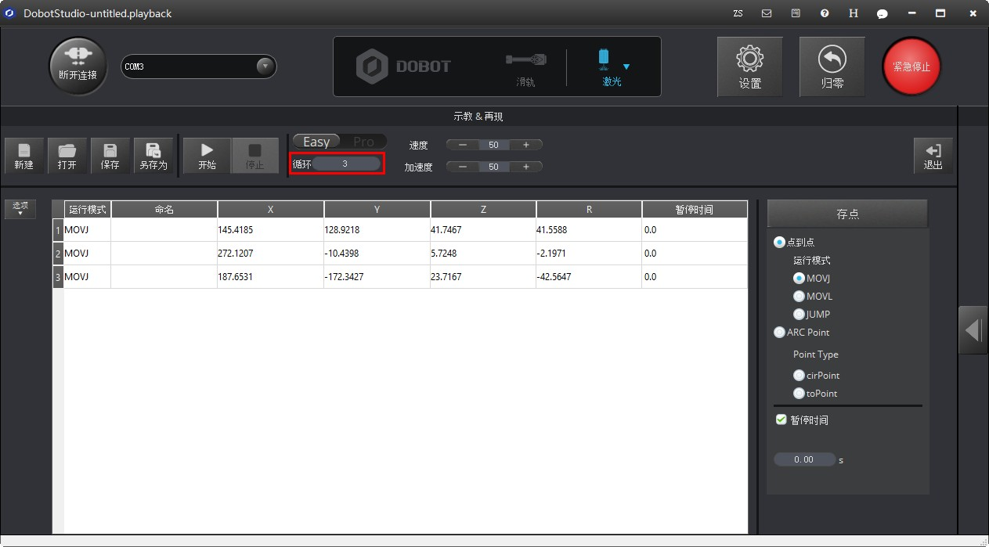

单击“开始”进行示教再现。机械臂执行完三次循环操作后自动停止运行。

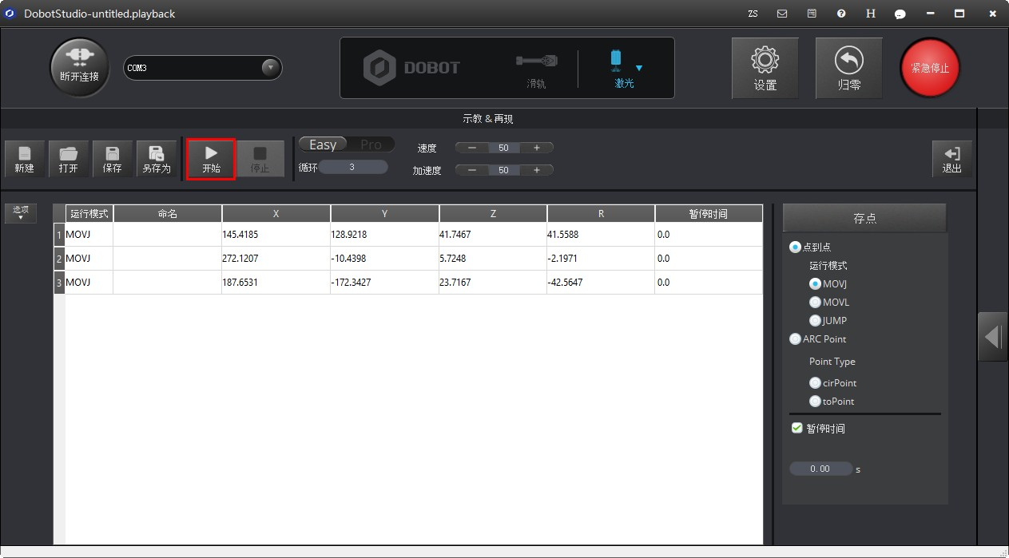

在DobotStudio界面单击“推出”退出示教再现页面。

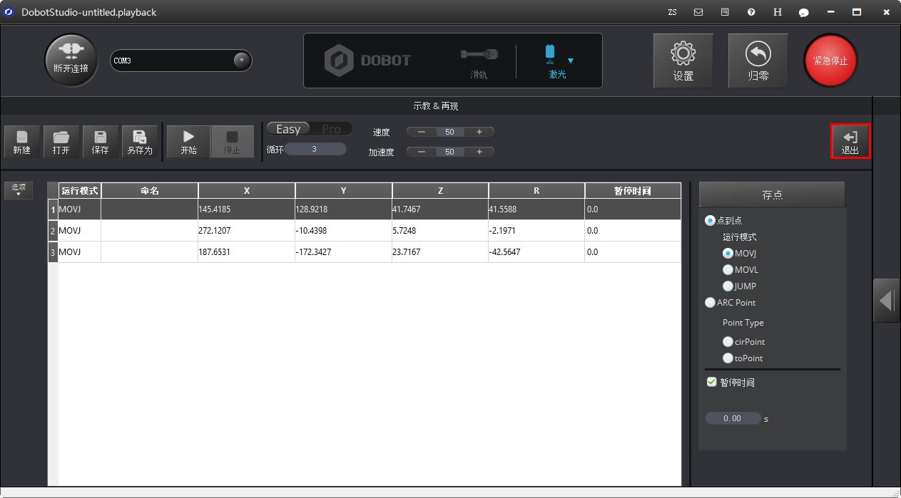

1.4坐标系

Dobot Magician的坐标系可分为关节坐标系和笛卡尔坐标系

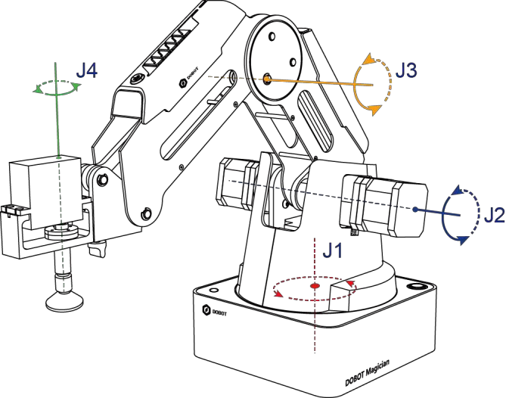

关节坐标系

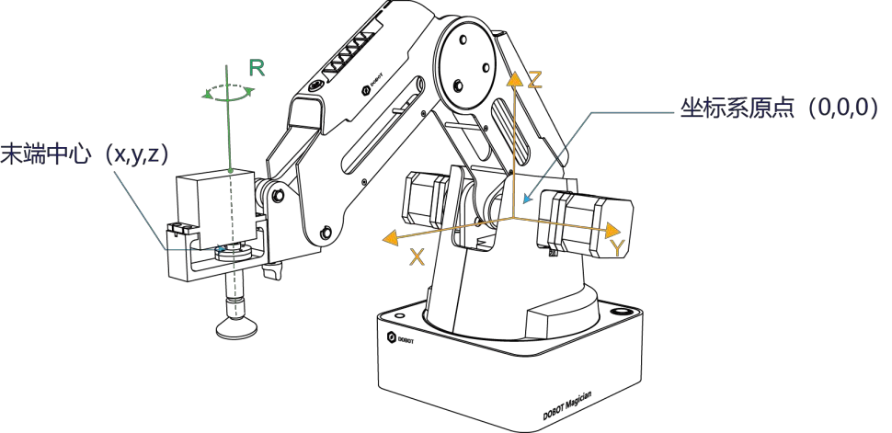

笛卡尔坐标系

关节坐标系：以各运动关节为参照确定的坐标系。

若Dobot Magician未安装末端套件，则包含三个关节：J1、J2、J3，且均为旋转关节，逆时针为正。

若Dobot Magician安装带舵机的末端套件，如吸盘和夹爪套件，则包含四个关节：J1、J2、J3和J4，均为旋转关节，逆时针为正。

笛卡尔坐标系：以机械臂底座为参照确定的坐标系。

坐标系原点为大臂、小臂以及底座三个电机三轴的交点。

X轴方向垂直于固定底座向前。

Y轴方向垂直于固定底座向左。

Z轴符合右手定则，垂直向上为正方向。

R轴为末端舵机中心相对于原点的姿态，逆时针为正。当安装了带舵机的末端套件时，才存在R轴。R轴坐标为J1轴和J2轴坐标之和。

1.5 **DobotStudio** 功能模块说明

Dobot Magician机械臂支持示教再现、写字画画、Blockly图形化编程和脚本控制等功能， 用户可通过DobotStudio软件来实现这些功能。

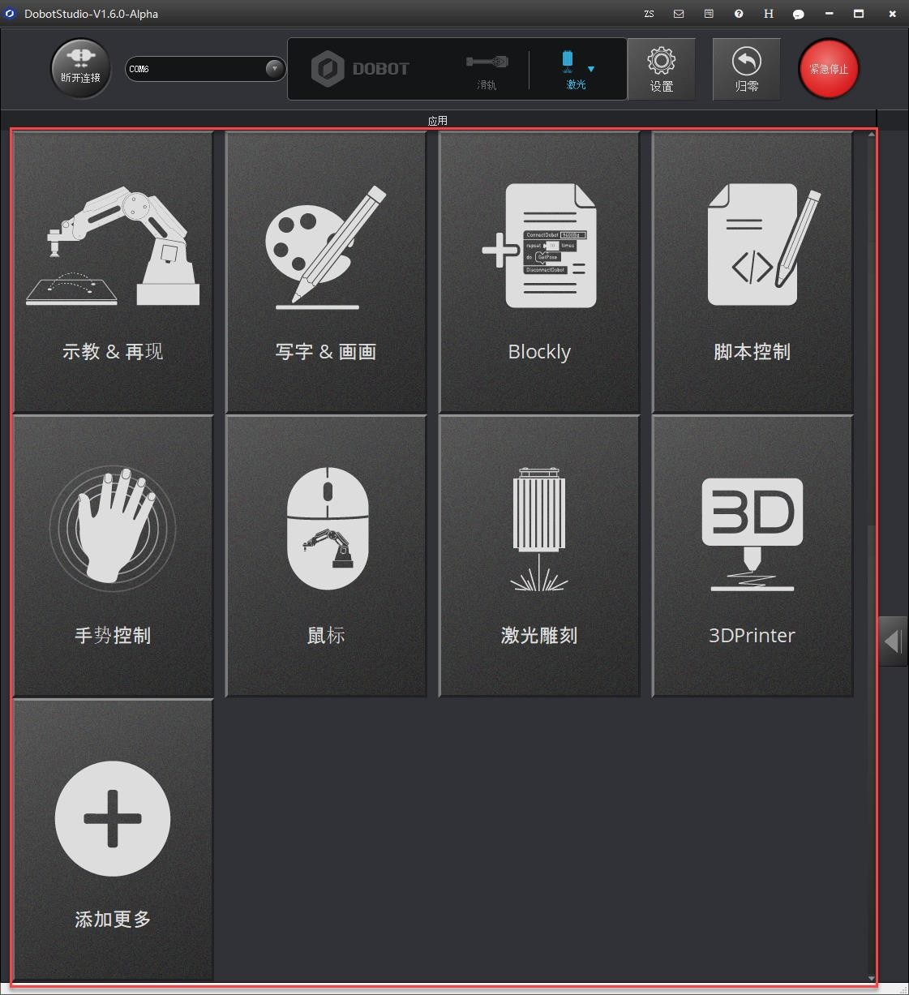

|  |  |
| --- | --- |
| 模块 | 功能 |
| 示教& 再现 | 利用示教的方式记录机械臂一系列动作后，让机械臂重复操作记录的动作 |
| 写字 & 画画 | 控制机械臂写字画画或者激光雕刻 |
| Blockly | 利用图形化编程的方式控制机械臂。用户可通过拼图的方式进行编程， 直观易懂 |
| 脚本控制 | 利用脚本语言控制机械臂 |
| 手势控制 | 通过手势控制机械臂 |
| 鼠标 | 通过鼠标控制机械臂 |
| 激光雕刻 | 控制机械臂雕刻灰度位图 |
| 3D Printer | 使用机械臂进行 3D 打印 |
| 添加更多 | 根据范例对机械臂进行二次开发 |

用户还可以在DobotStudio界面>设置界面进行参数设置、基座校准、手动调平、自动调平等操作。

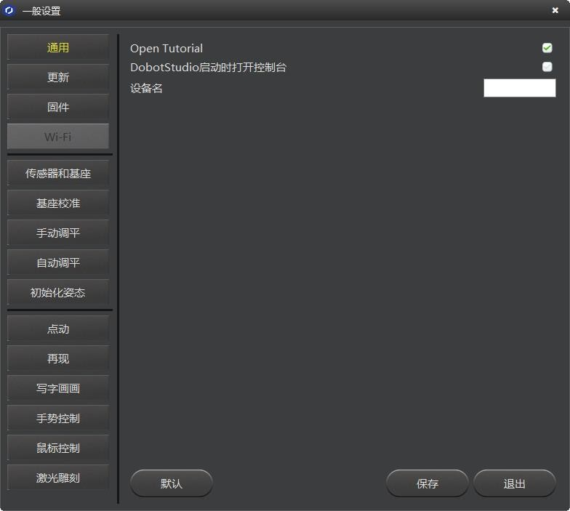

|  |  |
| --- | --- |
| 功能 | 描述 |
| 固件 | 切换固件。  例如当固件为 Dobot 固件时，可在此将 Dobot 固件切换至 3D 打印固件进行 3D 打印操作 |
| 传感器和基座 | 设置大小臂角度传感器和基座 |
| 基座校准 | 对底座编码器进行校准 |
| 手动调平 | 对大小臂角度传感器进行手动校准 |
| 自动调平 | 对大小臂角度传感器进行自动校准 |
| 初始化姿态 | 设置初始化姿态 |
| 点动 | 设置关节、滑轨和笛卡尔坐标系的速度和加速度 |
| 再现 | 设置关节参数、坐标系参数、Jump 参数、手持示教和 LostStepParam |
| 写字画画 | 设置写字画画的参数。比如速度、拐角速度、线性加速度、加速度、抬笔高度和下降位置 |
| 手势控制 | 设置手势控制的参数。比如速度、缩放和性能模式 |
| 鼠标控制 | 设置鼠标控制的参数。比如速度、缩放和性能模式 |
| 激光雕刻 | 设置激光雕刻的参数。比如拐角速度、线性加速度、加速度、下降位置和 DPI |

**DobotStudio** 界面公共区域说明

DobotStudio 提供的如下公共区域用于所有的模块，以实现对机械臂的操作。

在DobotStudio界面可以选择滑轨和末端套件。

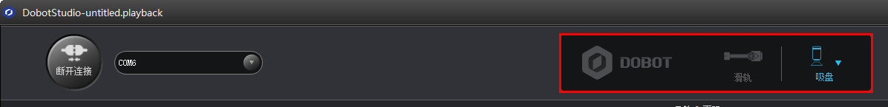

|  |  |
| --- | --- |
| 功能 | 说明 |
| 滑轨 | 当机械臂连接滑轨时，单击启用滑轨功能 |
| 末端套件下拉列表 | 当末端连接吸盘、手爪、激光或笔套件时，选择对应的套件 |

在DobotStudio页面可以对机械臂进行设置、归零、紧急停止和查看版本等操作。

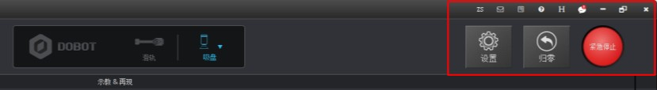

示教时可在“操作面板”界面点动机械臂、控制手爪、吸盘、激光

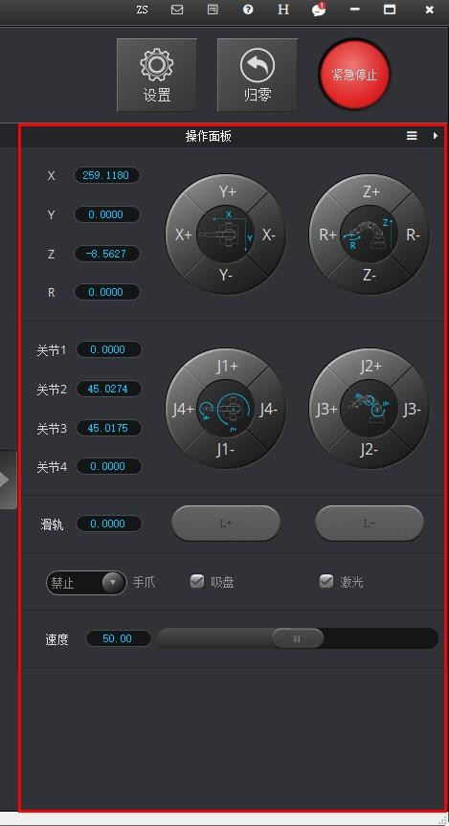

|  |  |
| --- | --- |
| 功能 | 说明 |
| 坐标系点动控制 | 在笛卡尔坐标系下点动 X（X+/-）、Y（Y+/-）、Z（Z+/-）、R（R+/-）来移动机械臂 |
| 关节点动控制 | 在关节坐标系下点动关节 1（J1+/-）、关节 2（J2+/-）、关节 3（J3+/-）、关节 4  （J4+/-）来移动机械臂 |
| 滑轨控制 | 当启用“滑轨”时，可以单击 L+/- 移动滑轨上机械臂的距离。取值范围：0 mm ~ 1000 mm |
| 手爪控制 | 当末端选择“手爪”时，可以在“手爪”下拉列表选择禁止、张开或闭合手爪 |
| 吸盘控制 | 当末端选择“吸盘”时，勾选“吸盘”开启气泵吸气功能。如果取消勾选，则关闭气泵 |
| 激光控制 | 当末端选择“激光”时，勾选“激光”开启“激光”功能。如果取消勾选，则关闭 激光 |
| 点动速度控制 | 设置点动速度百分比默认值：50%  取值范围：1% ~ 100% |